МІНІСТЕРСТВО ОСВІТИ ТА НАУКИ УКРАЇНИ

ЛЬВІВСЬКИЙ НАЦІОНАЛЬНИЙ УНІВЕРСИТЕТ імені ІВАНА ФРАНКА

**Бази даних та інформаційні системи**

**Лабораторна робота №12**

Виконала:

студентка групи ПМі-31

Харитонова Анастасія

Львів 2024

**Тема:** DTD схема XML документа.

**Мета роботи:** Практичне ознайомлення з конструкціями DTD схеми XML документа, її створенням і використанням.

**Хід роботи:**

XML документ

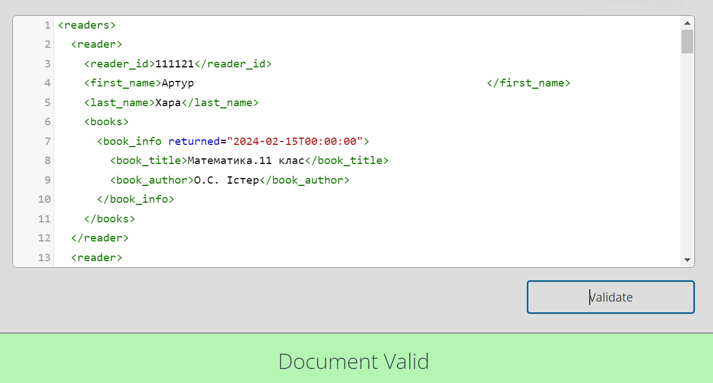

Перевірила документ разом з DTD схемою.

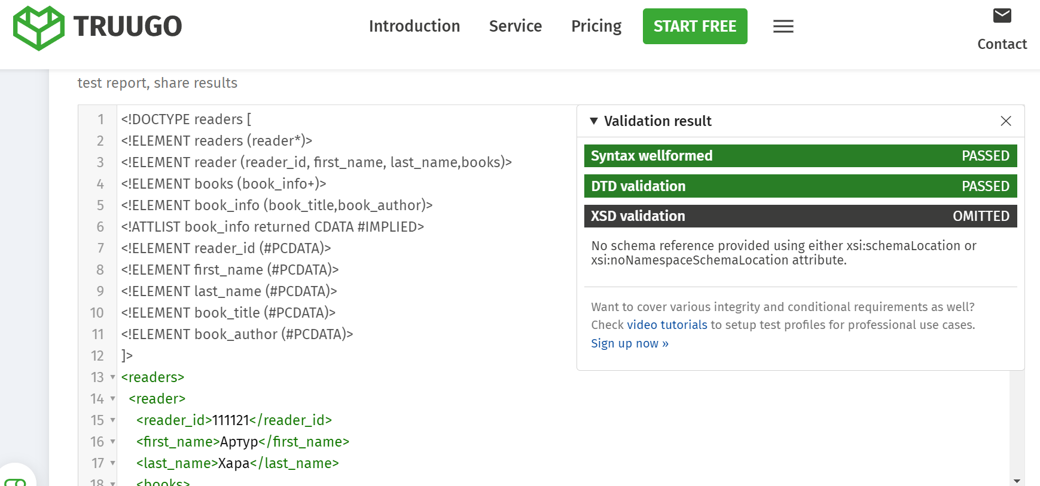

Символ * означає, що елемент може містити 0 або більше елементів.

Символ + означає, що елемент з’явиться мінімум 1 раз.

#PCDATA означає що парсер оброблює лише текстові дані.

#CDATA – може бути будь який тип даних.

#IMPLIED – атрибут необов’язковий.

**Висновок:** ознайомлення з конструкціями DTD схеми XML документа, її створенням і використанням.